印出n以內的質數

#include<stdio.h>

main(){

int n;

scanf("%d",&n);

int composite[101];

int i;

for(i=2;i<=n;i++){

composite[i] = 0;//先假設大家都為質數

}

int j=2;

while(j\*j<=n){//利用質數的倍數為和數原理，大大縮減檢測次數

while(composite[j] == 1){

j++;

}

for(i=j\*2;i<=n;i=i+j){// 質數的倍數為和數原理

composite[i] = 1;

}

j++;

}

for(i=2;(i<=n);i++){//印出質數

if(composite[i] == 0){

printf("%d\n",i);

}

}

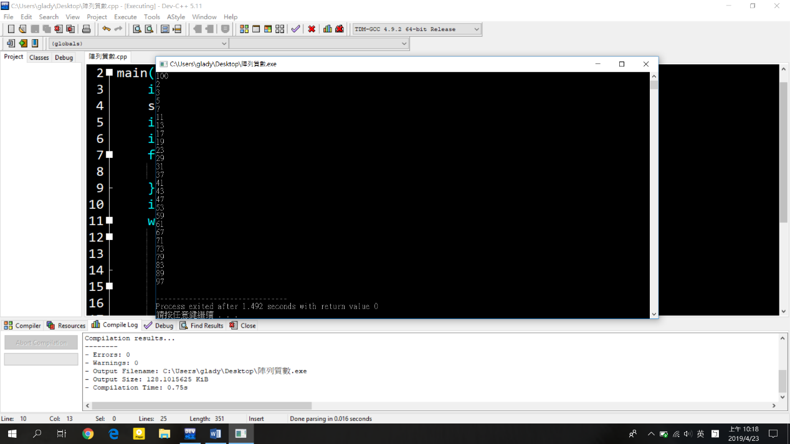}

另外一種方法

#include<stdio.h>

main(){

int n;

int f=0;

scanf("%d",&n);

for(int i=2;i<=n;i++){

f=0;//再還原，不然程式只會印2、3

for(int j=2;(j\*j<=i)&&(f==0);j++){

if(i%j==0){

f=1;

}

}

if(f==0){

printf("%d\n",i);

}

}

}

